**PRACE KONSERWATORSKIE PRZY 4 OŁTARZACH BOCZNYCH Z KOŚCIOŁA PARAFIALNEGO PW. ŚW.JÓZEFA OBLUBIEŃCA NMP PUŁAWY – WŁOSTOWICE**

1. **Ołtarz boczny w nawie głównej /strona północna/ z obrazem św.Barbary**

Numer rejestru zabytków B/167. Czas powstania 1900 r. Ołtarz wzniesiony staraniem Ks. Karola Dembińskiego. Obraz autorstwa Kazimierza Wojniakowskiego przedstawia najprawdopodobniej Marię z Czartoryskich, księżnę Wirtenberską. Fundatorami byli Adam i Izabela z Flemingów Czartoryscy.

Ołtarz naścienny, jednopolowy, architektoniczny. Mensa skrzyniowa, flankowana cokołami, nad którymi pary kolumn i półkolumn przyściennych w ustawieniu kulisowym. Nad kolumnami odcinkowe, gierowane belkowanie. Powyżej w licu ściany archiwolta o łuku trójlistnym. W polu tympanonu obraz oleodrukowy – „Serce Jezusa”. W polu ołtarza obraz „św.Barbara”w złoconej ramie.

**Stan zachowania**

Ołtarz wykonano z tynku stiukowego i pokryto malaturą typu „marmoryzacja”.

Obecnie powierzchnie pokrywają wtórne warstwy farb olejnych, pod którymi odznaczają się naprawki i uzupełnienia wykonane szpachlami o różnorodnej strukturze. W oryginale imitacja marmuru była delikatniejsza i jaśniejsza, co widać w odkrywce sondażowej, a obecna jest niestaranna z dużą dozą dowolności kolorystycznej i niekonsekwentna.W partiach przyziemia warstwa farby łuszczy się i odspaja w wielu miejscach, odsłaniając zdezinegrowany, zasolony tynk.

Powierzchnie detali i rama obrazu pokryte zostały szlakmetalem, który zmienił się kolorystycznie i zmatowiał. Widoczne są zmiany korozyjne, ubytki i spękania. Werniks zabezpieczający obraz zmatowiał i w związku z tym zmieniła się jego czytelność. Uwidoczniły się także punktowania, ponieważ obraz był wcześniej konserwowany.

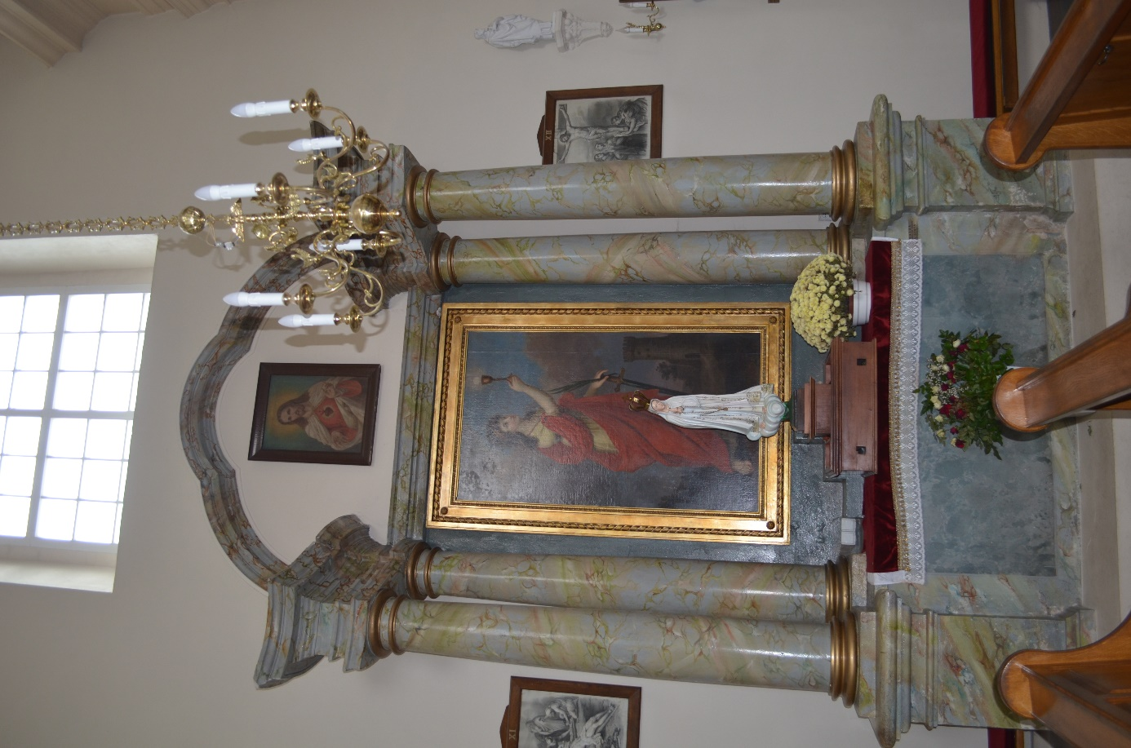

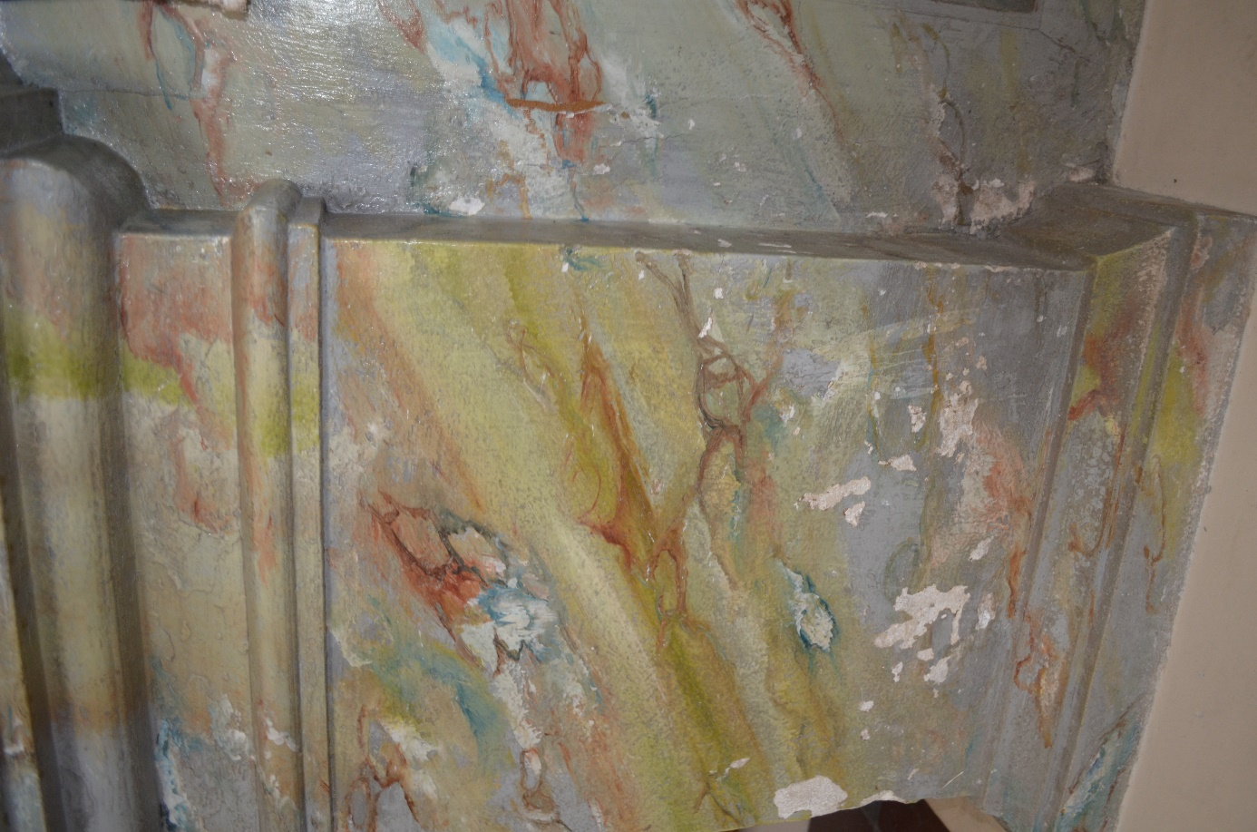

1. **Ołtarz boczny w nawie głównej /strona południowa/ z obrazem św.Teresy z Avilla**

Numer rejestru zabytków B/167. Czas powstania 1900 r. Ołtarz wzniesiony staraniem Ks. Karola Dembińskiego. Obraz autorstwa Kazimierza Wojniakowskiego przedstawia najprawdopodobniej Zofię z Czartoryskich Zamojską. Fundatorami byli Adam i Izabela z Flemingów Czartoryscy.

Ołtarz naścienny, jednopolowy, architektoniczny. Mensa skrzyniowa, flankowana cokołami, nad którymi pary kolumn i półkolumn przyściennych w ustawieniu kulisowym. Nad kolumnami odcinkowe, gierowane belkowanie. Powyżej w licu ściany archiwolta o łuku trójlistnym. W polu tympanonu obraz oleodrukowy – „Serce Marii”. W polu ołtarza obraz „św.Teresa” w złoconej ramie.

**Stan zachowania**

Ołtarz wykonano z tynku stiukowego i pokryto malaturą typu „marmoryzacja”.

Obecnie powierzchnie pokrywają wtórne warstwy farb olejnych, pod którymi odznaczają się naprawki i uzupełnienia wykonane szpachlami o różnorodnej strukturze. W oryginale imitacja marmuru była delikatniejsza i jaśniejsza, co widać w odkrywce sondażowej, a obecna jest niestaranna z dużą dozą dowolności kolorystycznej i niekonsekwentna. W partiach przyziemia warstwa farby łuszczy się i odspaja w wielu miejscach, odsłaniając zdezinegrowany, zasolony tynk.

Powierzchnie detali i rama obrazu pokryte zostały szlakmetalem, który zmienił się kolorystycznie i zmatowiał. Widoczne są zmiany korozyjne, ubytki i spękania. Werniks zabezpieczający obraz zmatowiał i w związku z tym zmieniła się jego czytelność. Uwidoczniły się także punktowania, ponieważ obraz był wcześniej konserwowany.

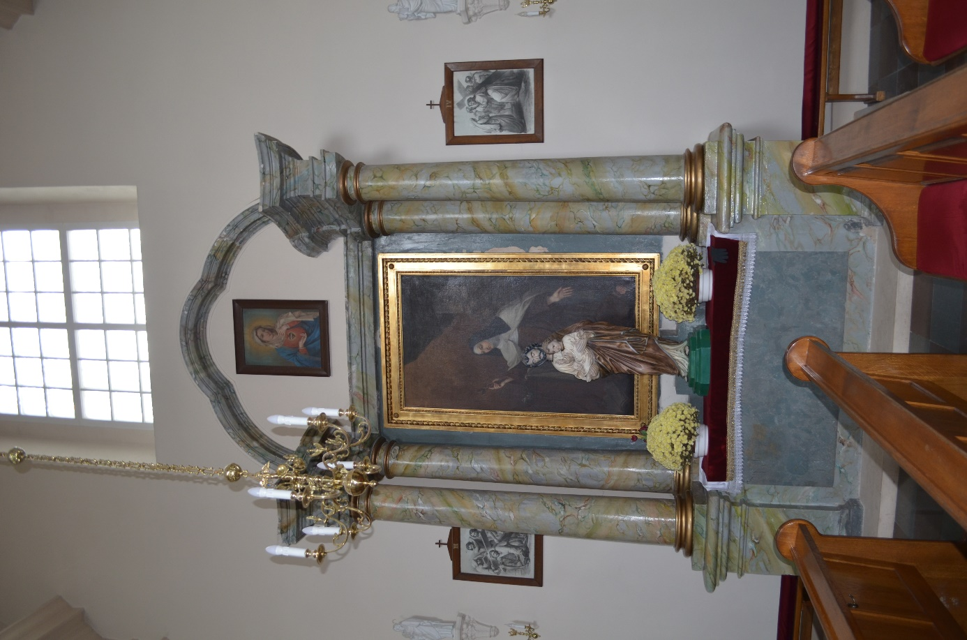

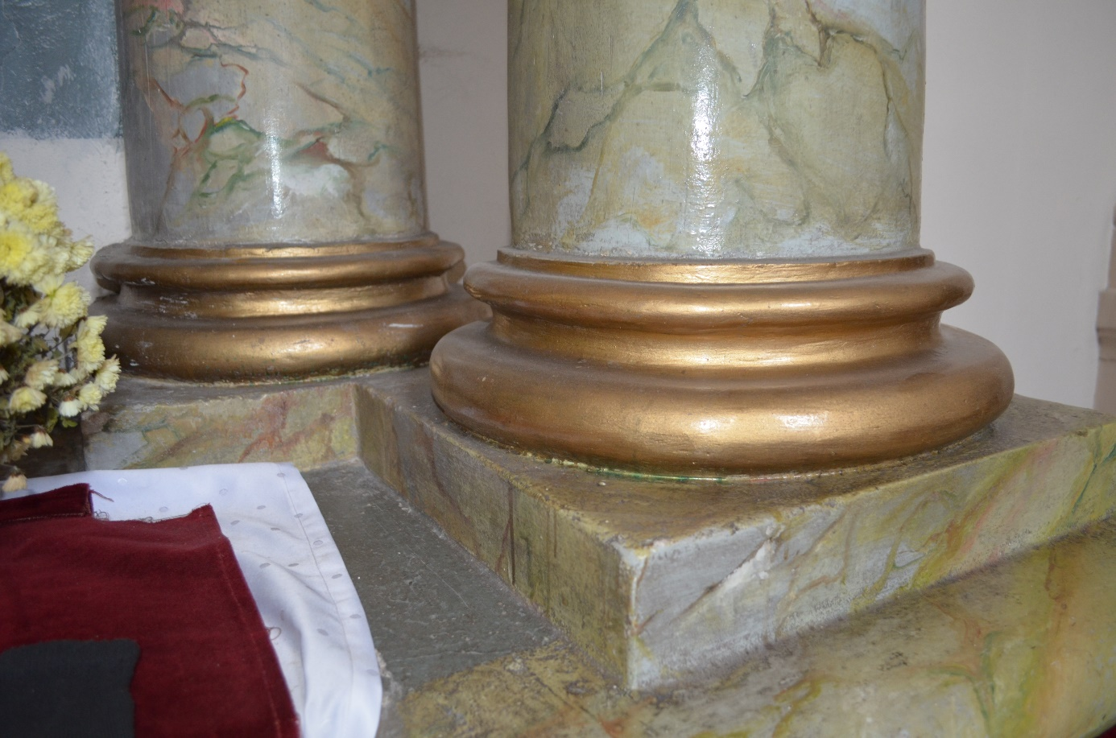

1. **Ołtarz przytęczowy z obrazem Matki Boskiej Karmiącej – strona południowa**

Numer rejestru zabytków B/167. Czas powstania 1900 r. Ołtarz wzniesiony staraniem Ks. Karola Dembińskiego. Obraz autorstwa Marii Matusewicz, sygnowany 1817r.

Ołtarz naścienny, jednopolowy. Na skrzyniowej mensie umieszczono po dwie pary kolumn, przy czym frontowe ustawiono pod kątem prostym w stosunku do lica. Nad polem środkowym belkowanie urywa się przechodząc w półkolisty tympanon.

W przerwie gzymsu umieszczono konsolę pod kielich z hostią. Pole środkowe wypełnia obraz oprawiony w bogato rzeźbioną ramę, przedstawiający „Matkę Boską Karmiącą” malowaną w technologii sepia na papierze.

Antepedium stiukowe pochodzi z XX w. Na mensie tabernakulum z ołtarza głównego drewniane ze złoconymi aplikacjami z poł. XVIII w.

**Stan zachowania**

Ołtarz wykonano z tynku stiukowego i pokryto malaturą typu „marmoryzacja”.

Obecnie powierzchnie pokrywają wtórne warstwy lakierów i przemalowania, a także widoczne są niestarannie nałożone szpachlówki i uzupełnienia formy.

W partiach nad mensą i w dolnej części antepedium powierzchnia malatur pociemniała z wieloma odpryskami do podłoża.

Powierzchnie detali i rama obrazu pokryte zostały szlakmetalem, który zmienił się kolorystycznie i zmatowiał. Widoczne są zmiany korozyjne, ubytki i spękania.

Brakuje wielu aplikacji w snycerce ramy. Tabernakulum z dużą ilością przetarć i odprysków farby. Złocenia zmatowiałe i poprawiane szlakmetalem.

Obraz malowany sepią na papierze nosi ślady powiększania najprawdopodobniej w celu dostosowania do nowej oprawy. Powierzchnia papieru miejscami sfalowana, widoczne kolonie mikroorganizmów.

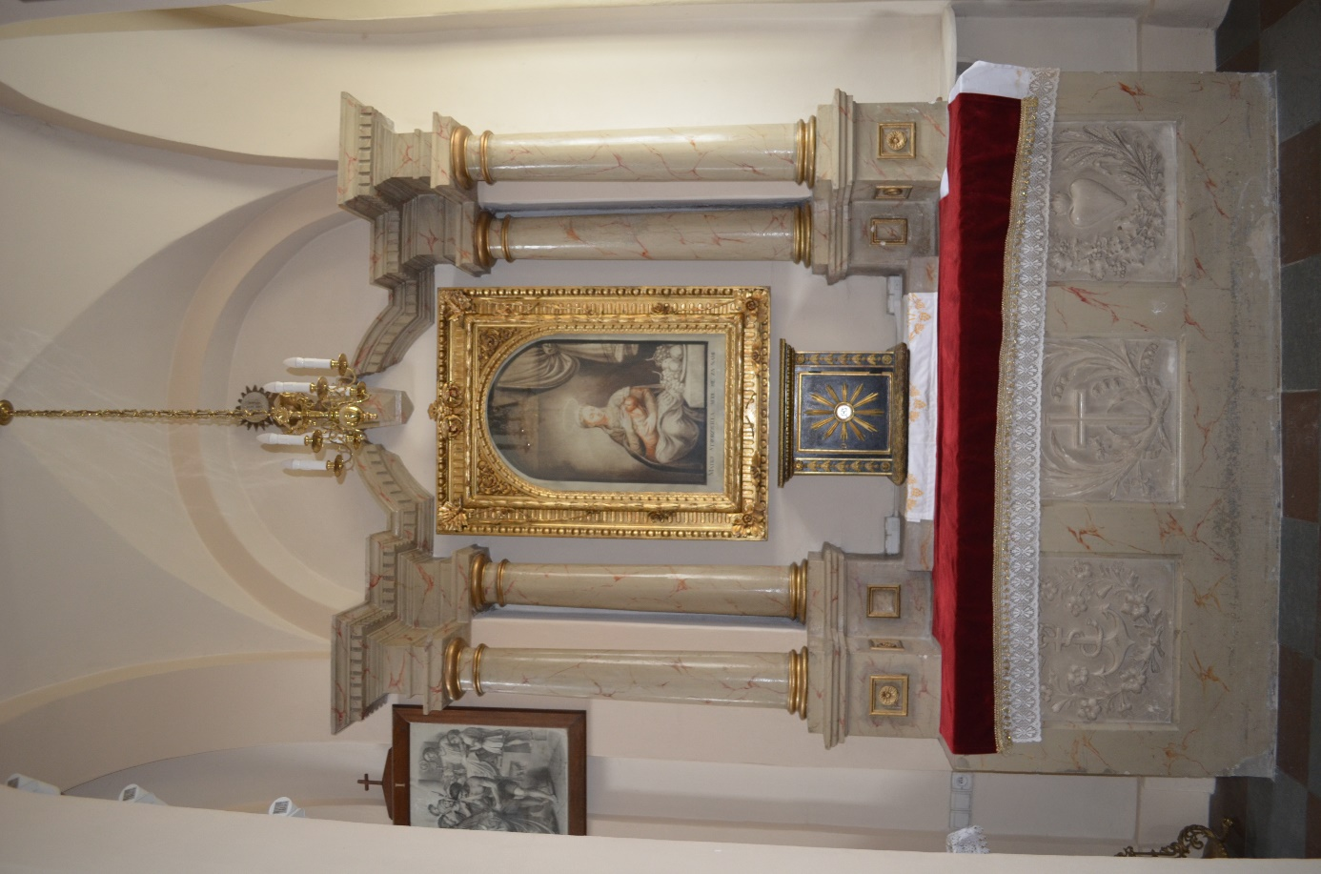

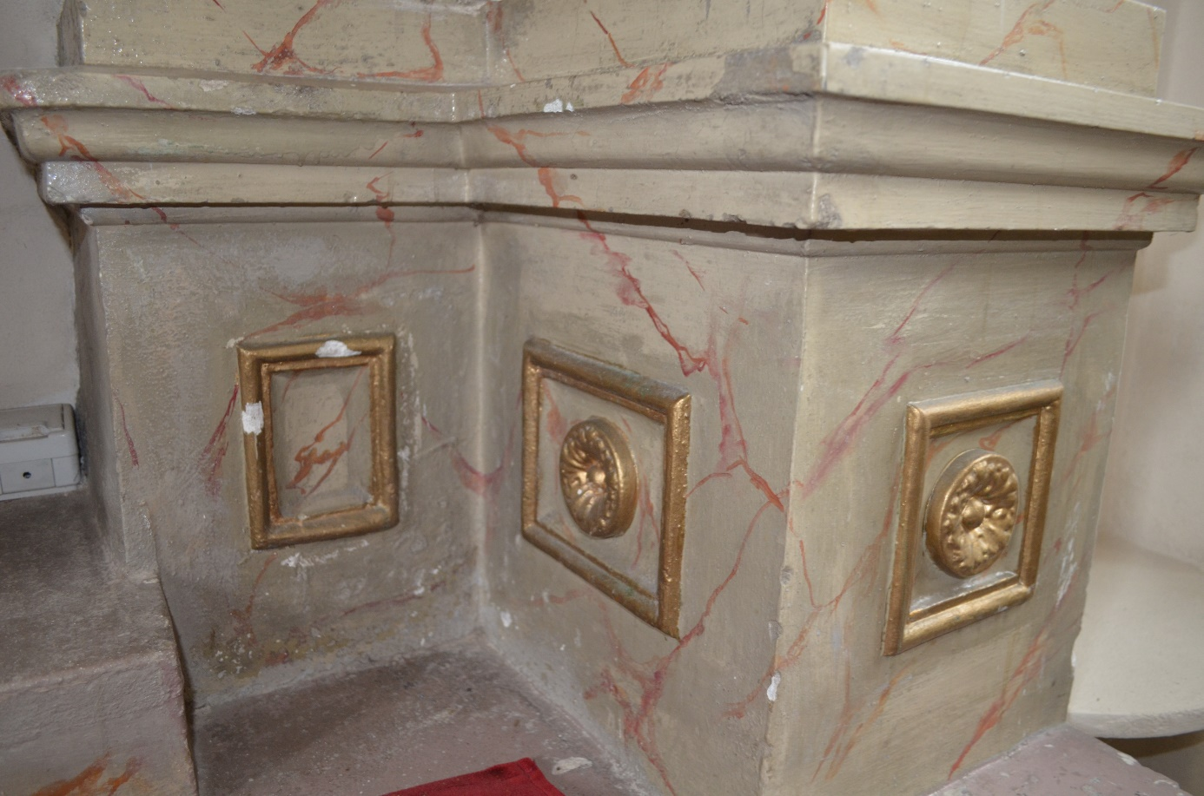

1. **Ołtarz przytęczowy z obrazem „ Chrystus dźwigający krzyż”– strona północna**

Numer rejestru zabytków B/167. Czas powstania 1900 r. Ołtarz wzniesiony staraniem Ks. Karola Dembińskiego. Obraz autorstwa Marii Matusewicz, sygnowany 1817r.

Ołtarz naścienny, jednopolowy. Na skrzyniowej mensie umieszczono po dwie pary kolumn, przy czym frontowe ustawiono pod kątem prostym w stosunku do lica. Nad polem środkowym belkowanie urywa się przechodząc w półkolisty tympanon.

W przerwie gzymsu umieszczono konsolę pod kielich z Barankiem Bożym. Pole środkowe wypełnia obraz oprawiony w bogato rzeźbioną ramę, przedstawiający „Chrystusa dźwigającego krzyż”” malowany w technologii sepia na papierze.

Antepedium tekstylne z aplikacją z 2 ćw. XVIII w. obecnie zdemontowane. Na czerwonym jedwabiu o splocie rypsowym i atłasowym naszycia taśm, a także hafty nicią srebrną i złotą.

Stan zachowania

Ołtarz wykonano z tynku stiukowego i pokryto malaturą typu „marmoryzacja”.

Obecnie powierzchnie pokrywają wtórne warstwy lakierów i przemalowania, a także widoczne są niestarannie nałożone szpachlówki i uzupełnienia formy.

W partiach nad mensą i w dolnej części antepedium powierzchnia malatur pociemniała z wieloma odpryskami do podłoża.

Powierzchnie detali i rama obrazu pokryte zostały szlakmetalem, który zmienił się kolorystycznie i zmatowiał. Widoczne są zmiany korozyjne, ubytki i spękania.

Obraz malowany sepią na papierze nosi ślady powiększania najprawdopodobniej w celu dostosowania do nowej oprawy. Powierzchnia papieru miejscami sfalowana, widoczne kolonie mikroorganizmów.

Antepedium zabrudzone, aplikacje częściowo poodpruwane, nici srebrne i złote z produktami korozji. Tkanina obwieszona.

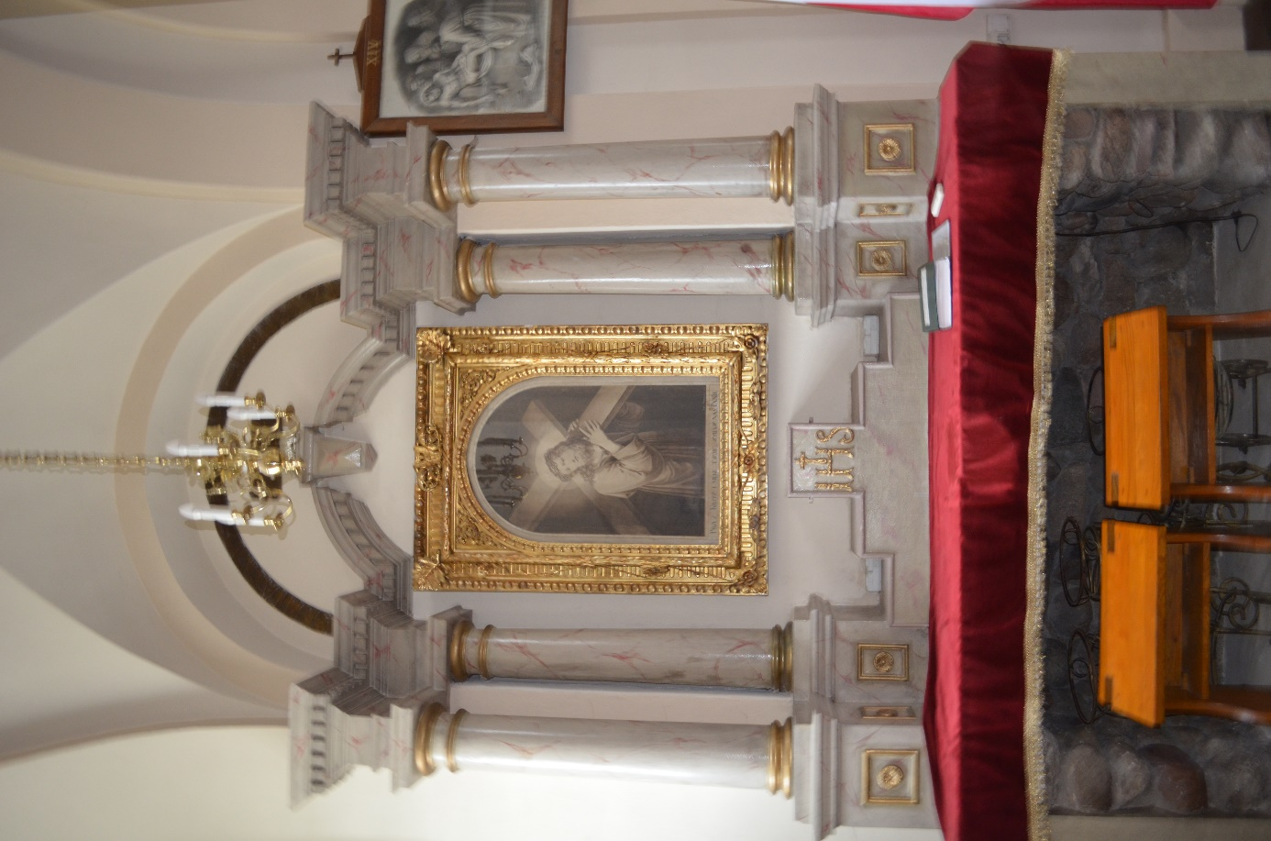

**PROGRAM PRAC KONSERWATORSKICH**

Prace przy wszystkich ołtarzach ze względu na taką samą budowę technologiczną i rodzaj zniszczeń będą zbieżne.

1. Usunięcie przemalowań z powierzchni tynkowanych metodami chemicznymi wspomaganymi mechanicznie.
2. Podklejenie warstw oryginalnych.
3. Wzmocnienie strukturalne tynków preparatami hydrofilowymi.
4. Uzupełnienie ubytków w partiach murowanego podłoża tynkami i szpachlówkami wapiennymi, a następnie opracowanie powierzchni.
5. Uzupełnienie warstw malarskich / punktowania i rekonstrukcje/przy użyciu artystycznych farb temperowych i olejnych.
6. Zabezpieczenie powierzchni polichromowanych werniksami damarowymi o połysku satynowym.
7. Wykonanie prac pozłotniczych; oczyszczenie z lakierów i brąz, uzupełnienie ubytków snycerskich i gruntów, złocenia na poler i mat złotem płatkowym 23 i ¾ kt.
8. Konserwacja obrazów: olejnych na płótnie i akwareli na papierze. Oczyszczenie, retusze punktowań, dezynfekcja, werniksowanie i utrwalanie, poprawa opraw/ w przypadku podłoża papierowego zastosowanie szkła anty – refleks/.
9. Konserwacja tekstylnego antepedium: oczyszczenie z zabrudzeń, odplamienie, mocowanie aplikacji, uzupełnienie haftów, wykonanie nowego krosna.
10. Konserwacja oleodruków: dezynfekcja, oczyszczenie powierzchni, podklejenia

ew. rozdarć, uzupełnienia ubytków w warstwie malarskiej. Oprawa z zastosowaniem szkła anty - refleks.